PRIMAVERA A… 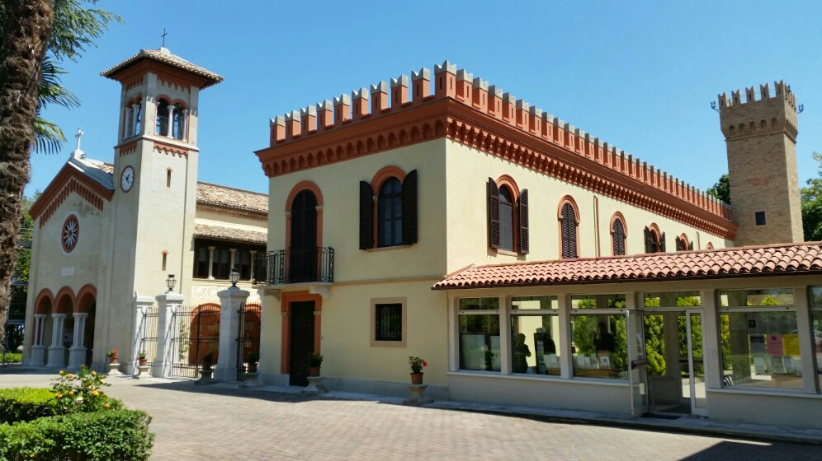 VILLA S. BIAGIO “WEEK– END DELLO SPIRITO ” prepARIAMOCI ALLA PASQUA COSì…
Nel 40.mo anniversario di “Casa di Spiritualità”, VILLA S. BIAGIO propone MINI-RITIRI SPIRITUALI in ascolto di Personaggi Biblici e di Papa Francesco.
- M A R Z O 2017 4-5: E tu la vorresti una… Ferrari? - AMOS 11-12: Amore io voglio… Ma quale? - OSEA 18-19: Fare carriera …a tutti i costi? - QOELET 25-26: Gli immigrati: tutta gente pericolosa? - RUT
- A P R I L E 2017 1-2: Curare piante e animali. Più dei bambini…? - GIONA 8-9: Il dolore degli innocenti…Perché ? -IL SERVO DI DIO 15-16: Gesù, quando siamo tristi, Tu dove sei? - EMMAUS

P R O G R A M M A
- SABATO ore 16: Accoglienza … Presentazione dei partecipanti
- 16.30:. Meditazione – preghiera personale
- 18.30: Celebrazione di vespri e S. Messa
- 19.30: Cena fraterna… momento contemplativo nel parco.
- 21.00: Risonanze spirituali – turni di adorazione notturna
- DOMENICA ore 7.00: sveglia “musicale” -Footing mariano (chi vuole)
- 09.00: Lectio divina - riflessione e preghiera personale…
- 10,30: SANTA MESSA DOMENICALE - Verifica e impegni di vita…
- 12.45: foto di gruppo – pranzo – saluti… arrivederci
Info e prenotazioni: donalesiani@gmail.com tel. 0721.823.175 – 333.88.90.862 – sito: www.sanbiagiofano.it
 | E TU LA VORRESTI… UNA FERRARI? | 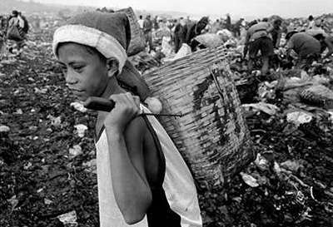
QUALE RICCHEZZA?
La situazione è sotto gli occhi di tutti. Pochi ricchi continuano a sperperare ingenti somme di denaro mentre molti poveri non sanno come sfamare i loro bambini. Tutto ciò è inammissibile davanti agli uomini e davanti a Dio. Ma dobbiamo chiederci onestamente se noi che abbiamo fremiti di santo sdegno contro queste ingiustizie, abbiamo uno stile di vita sobrio o rischiamo di desiderare quello che deploriamo negli altri…A quale ricchezza aspiriamo veramente? Insomma per essere un pò provocante, con i tempi che corrono… la vorresti una Ferrari? Ci colleghiamo in diretta con AMOS uno dei più antichi Profeti d’Israele. Che ha parole forti in proposito e indicazioni preziose anche per noi, oggi.

- Sei vissuto 27 secoli fa… Eppure ti sentiamo molto “vicino”.

Queste sono le parole di Amos, che era un pastore del villaggio di Tekoa. Due anni prima del terremoto, mentre Ozia era re di Giuda e Geroboamo figlio di Ioas era re di Israele, Dio rivelò ad Amos tutte queste cose riguardanti Israele. (1,1ss)
- Da pastore a Profeta: un bel salto. Cosa ti sembrava riprovevole nella gente?
Costringono il povero a strisciare nella polvere e rendono la vita difficile al debole. Padri e figli vanno con la stessa donna, e così profanano il mio santo nome. Nei luoghi di culto osano sdraiarsi sulle vesti avute in pegno dal povero. (2,7ss)
- Perché lasciare la vita tranquilla di pastore per quella rischiosa del profeta?
Dio, il Signore, non agisce senza aver prima rivelato le sue intenzioni ai suoi servi, i profeti. Quando il leone ruggisce chi può non aver paura? Quando Dio, il Signore, parla chi può evitare di trasmettere il suo messaggio? (3, 7ss)
- Anche allora c’era gente con la doppia casa e altri che morivano di fame e di freddo?
Il Signore dice: «Questa gente non sa nemmeno cosa significa essere onesti. Riempiono i loro palazzi con tesori, frutto di rapine e violenze. Ascoltate ora… Distruggerò le case invernali e quelle estive, le case decorate in avorio cadranno in rovina e i palazzi saranno spazzati via».(3,10)
- Queste cose vanno denunciate. Ma con le donne dell’alta società, non hai esagerato?
Ascoltate queste parole, donne di Samaria che vi siete ingrassate… Voi violate i diritti dei deboli, opprimete i poveri, ordinate ai vostri mariti di portarvi da bere. Com'è vero che io sono santo, verrà il giorno in cui sarete prese prigioniere. In fila dovrete abbandonare la città passando per le rovine delle mura. (4, 1)
- Eppure la gente era fedele ai propri doveri religiosi. Non basta?
«Israeliti, andate pure al santuario di Betel e peccate! Andate a Galgala e peccate ancora di più! Portate i vostri animali da sacrificare. Vantatevi delle vostre offerte spontanee. Sono queste le cose che vi piacciono! (4,4s)
- Che cosa c’è di male? Le belle celebrazioni elevano lo spirito…
«Io odio le vostre feste religiose, anzi le disprezzo! Quando mi presentate i vostri sacrifici sull'altare, non li accetto… Basta! Non voglio più sentire il frastuono dei vostri canti, il suono delle vostre arpe. Piuttosto fate in modo che il diritto scorra come acqua di sorgente e la giustizia come un torrente sempre in piena. Cercate il Signore, se volete vivere. (5,4ss)
- A proposito di giustizia: perché te la prendevi tanto con i giudici?
Voi odiate chi in tribunale vi accusa d'ingiustizia e dice la verità. Io so quanto sono numerosi e quanto orribili i vostri peccati. Voi tormentate l'uomo giusto, accettate ricompense illecite e impedite ai poveri di ottenere giustizia in tribunale. (5,10ss)
- Quando le cose cominciarono a farsi tragiche, come hai reagito?
Dio, il Signore, mi fece avere una visione: egli formava uno sciame di cavallette proprio quando l'erba ricominciava a crescere. Quando le cavallette ebbero divorato quasi tutta l'erba della regione, io dissi: Signore Dio nostro, perdona Israele! Come potrà sopravvivere? E` tanto piccolo”. Il Signore si impietosì: “Questo non avverrà”, disse il Signore. (7, 1ss)
- Volendo coinvolgere altri non hai rischiato troppo?
Amasia disse ad Amos: -Visionario, vattene, ritorna nella terra di Giuda per guadagnarti il pane, e fai là il profeta. Non profetizzare più a Betel. Questo è il santuario dei re, il tempio della nazione! (7,8s)
- Forse temeva la concorrenza…Hai almeno potuto spiegarti?
Amos rispose: - Non sono un profeta di mestiere… Sono un pastore e coltivo le piante di sicomoro. Il Signore mi ha chiamato mentre seguivo il gregge al pascolo, e mi ha ordinato di portare il suo messaggio a Israele. (7,14s))
- Col tempo, i gusti e gli interessi cambiano. Si ha fame d’altro…
«Verranno giorni, in cui io manderò la carestia in questa regione. Non di pane avranno fame, non di acqua avranno sete, ma di ascoltare la parola del Signore. Ovunque cercheranno con ansia la parola di Dio, da nord a sud e da ovest a est. Ma non la troveranno. (8,10ss )
- Il silenzio di Dio: come interpretarlo?

Il Signore dice: «In quel giorno io restaurerò il regno di Davide, ridotto come una casa in rovina. La rialzerò. Farò tornare il mio popolo Israele nella sua terra. Io lo trapianterò nella terra che gli ho dato, mai più ne sarà sradicato». Così ha parlato il Signore Dio tuo. (9, 11)
- Una raccomandazione finale che fa tremare…

“PREPARATI ALL'INCONTRO
CON IL TUO DIO, O ISRAELE!” (4,12)
----

- QUALE RICCHEZZA SECONDO GESU’? Se un uomo riesce a guadagnare anche il mondo intero, ma poi perde la sua vita o rovina se stesso, che vantaggio ne ricava?...Stolto! Proprio questa notte dovrai morire e a chi andranno le ricchezze che hai accumulato? Questa è la situazione di quelli che accumulano ricchezze solo per se stessi e non si preoccupano di arricchire davanti a Dio. (Lc 9,25)

- I PADRI DELLA CHIESA? Il pane che a voi sopravanza, è il pane dell'affamato; il vestito appeso al vostro armadio, è il vestito di colui che è nudo; il denaro che voi tenete nascosto, è il denaro del povero; le opere di carità che voi non compite, sono altrettante ingiustizie che voi commettete (S. Basilio)

- E LA CHIESA OGGI? Ci sono delle disuguaglianze inique, economiche e sociali, che colpiscono milioni di esseri umani; esse sono in aperto contrasto con il Vangelo, contrarie alla giustizia, alla dignità delle persone, alla pace. CCC. 413. 518

- PAPA FRANCESCO: Dio ha delle preferenze? Nel cuore di Dio c’è un posto preferenziale per i poveri. Il Salvatore è nato in un presepe, tra gli animali; è cresciuto in una casa di semplici lavoratori e ha lavorato con le sue mani per guadagnarsi il pane. Quando iniziò ad annunciare il Regno agli oppressi dalla povertà, assicurò che Dio li portava al centro del suo cuore: « Beati voi, poveri, perché vostro è il Regno di Dio » (Lc 6,20);
- La Chiesa allora ha una scelta… obbligata? Questa preferenza divina ha delle conseguenze nella vita di fede di tutti i cristiani, chiamati ad avere « gli stessi sentimenti di Gesù » (Fil 2,5). Ispirata da essa, la Chiesa ha fatto una opzione per i poveri. Per questo desidero una Chiesa povera per i poveri.

SUI PASSI DI DON ORIONE

- LA GRAZIA D’ESSER NATO POVERO. Fra le grazie che il Signor mi ha fatto, ho avuto quella di essere nato povero. I miei hanno sempre lavorato per poter mangiare. Non ci mancò mai il pane: ma si faceva, una volta al giorno, la polenta; e, nelle invernate, c’era la polenta nel latte. (Da discorso del 21 - I - 1938)
- QUANDO I RAGAZZI MI PORTAVANO DEI TOZZI DI PANE… Quei tempi erano veramente eroici, tempi di fame e di estrema miseria; tanto che i ragazzi dell'Oratorio portavano qualche tozzo di pane per sfamare quel povero chierico. Allora era fiamma la vita del cuore, ed erano giorni grandi, giorni di fame, giorni di fede, e la fede era fiamma di carità e di amore a Dio. Mai più come quei giorni, mai più; giorni eroici quando i ragazzi dell'Oratorio, vedendo che si pativa la fame, mi portavano dei tozzi di pane da mangiare Par. XI, 165
- MIA MADRE mise a me, che ero il quarto figlio, i vestiti del mio primo fratello, che ha tredici anni di più, e la povera donna, quei vestiti, li aveva fatti passare a tre altri, prima di me; Quella povera vecchia contadina di mia madre si alzava alle tre di notte e via a lavorare… Teneva da conto fin i coltelli rotti, e questi sono stata la mia eredità. Non correva a comperare, se proprio non poteva farne a meno; e, quando è morta, le abbiamo ancora messo il suo vestito da sposa, dopo cinquantun anni che si era sposata: se l'era fatto tingere in nero, e faceva ancora la sua bella figura, ed era ancora il suo vestito più bello! ( L. I,475)
- TORNIAMO POVERI . A me sembra che una volta ci fosse in noi lo spirito di povertà, più facilità ad accontentarci anche del poco, del ristretto, di ciò che sapeva di umile vita, di semplicità, da poveri figli della Divina Provvidenza. Ora si ha bisogno di avere tutto … torniamo poveri, torniamo ai primi tempi! Non sempre si può avere tutto: sappiamo un po' comprendere i tempi e i momenti della Congregazione. (L. II, 552 s.)

- Cosa ti colpisce del Profeta Amos?
- Come giudichi la sua franchezza nel denunciare il male?
- Quali sono le nostre aspirazioni profonde, a quale ricchezza aspiriamo?
---------------------------------------------------------------------------------------------------------------------------------------------------------------------------------------------------------------------------------------------------------------------------------
donalesiani@gmail.com - www.sanbiagiofano.it
CHE SIA BENEDETTA
(Fiorella Mannoia)
Ho sbagliato tante volte nella vita - chissà quante volte ancora sbaglierò -
in questa piccola parentesi infinita quante volte ho chiesto scusa e quante no.
E' una corsa che decide la sua meta - quanti ricordi che si lasciano per strada.
Quante volte ho rovesciato la clessidra - questo tempo non è sabbia ma è la vita che passa - che passa.
Che sia benedetta - per quanto assurda e complessa ci sembri - la vita è perfetta. Per quanto sembri incoerente e testarda, se cadi ti aspetta. Siamo noi che dovremmo imparare a tenercela stretta - tenersela stretta.
Siamo eterno - siamo passi - siamo storie siamo figli della nostra verità.
E se è vero che c'è un Dio e non ci abbandona - che sia fatta adesso la Sua volontà.
In questo traffico di sguardi senza meta - in quei sorrisi spenti per la strada.
Quante volte condanniamo questa vita illudendoci d'averla già capita
non basta - non basta. Rit./
A chi trova se stesso nel proprio coraggio - a chi nasce ogni giorno e comincia il suo viaggio.
A chi lotta da sempre e sopporta il dolore. Qui nessuno è diverso - nessuno è migliore.
A chi ha perso tutto e riparte da zero perché niente finisce quando vivi davvero.
A chi resta da solo abbracciato al silenzio - a chi dona l'amore che ha dentro.
Che sia benedetta - per quanto assurda e complessa ci sembri, la vita è perfetta. Per quanto sembri incoerente e testarda - se cadi ti aspetta. E siamo noi che dovremmo imparare a tenercela stretta - a tenersela stretta.
CHE SIA BENEDETTA.

